Индивидуальный проект

Второй этап

Елизавета Евгеньевна Прозорова

Содержание

# 1 Цель работы

Добавить к сайту данные о себе.  
Список добавляемых данных. - Разместить фотографию владельца сайта. - Разместить краткое описание владельца сайта (Biography). - Добавить информацию об интересах (Interests). - Добавить информацию от образовании (Education). Сделать пост по прошедшей неделе. Добавить пост на тему по выбору: - Управление версиями. Git.

# 2 Выполнение лабораторной работы

1. Сначала я открыла codespace через браузер и открыла папку content/authors/admin/_index.md

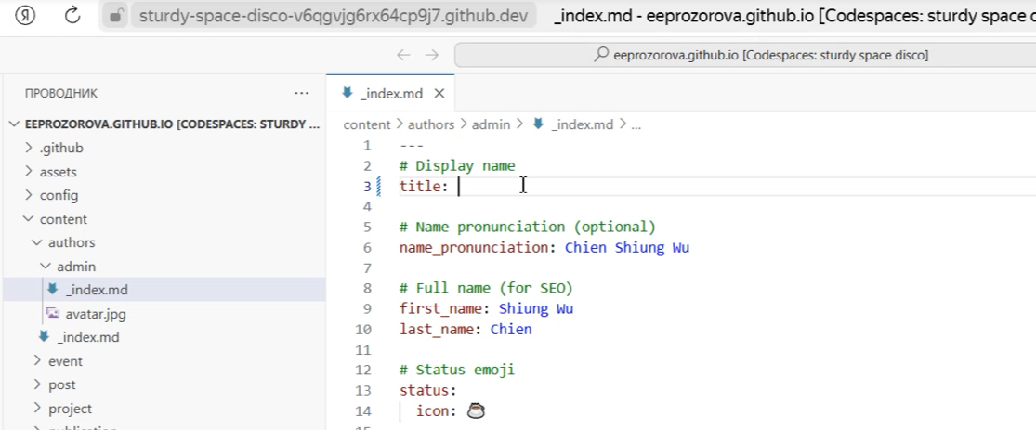

Рис. 1: _index.md

Я заменила title, bio и данные автора/админа на свои.

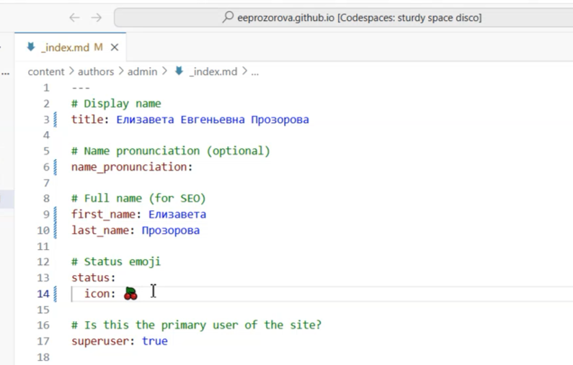

Рис. 2: Моё имя

Я добавила информацию об интересах (Interests)

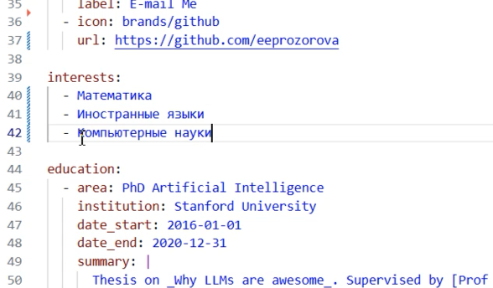

Рис. 3: Мои интересы

Я добавила информацию от образовании (Education)

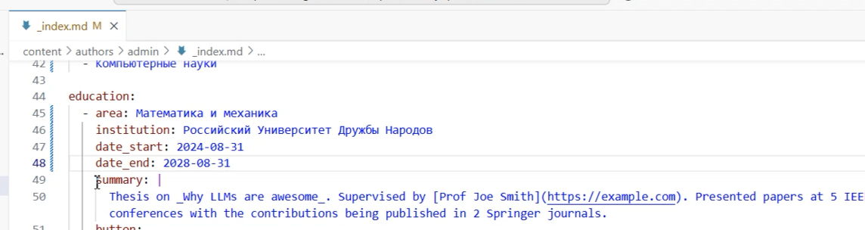

Рис. 4: Данные о моем образовании

Я заменила фото из шаблона на своё фото, переименовала файл с моим фото в avatar.

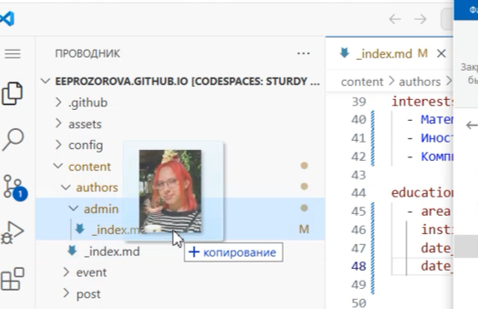

Рис. 5: Моё фото

Я сделала пост по теме “Управление версиями. Git.”

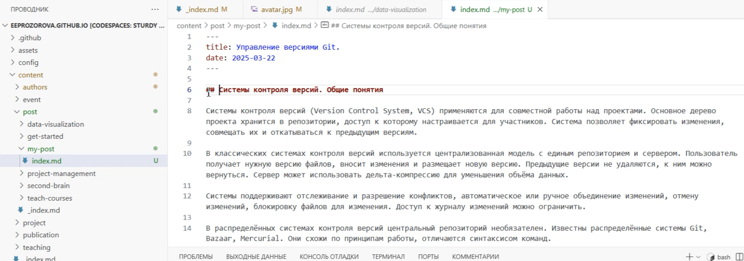

Рис. 6: Мой пост

# 3 Выводы

Вот так выглядит мой сайт на втором этапе проекта.

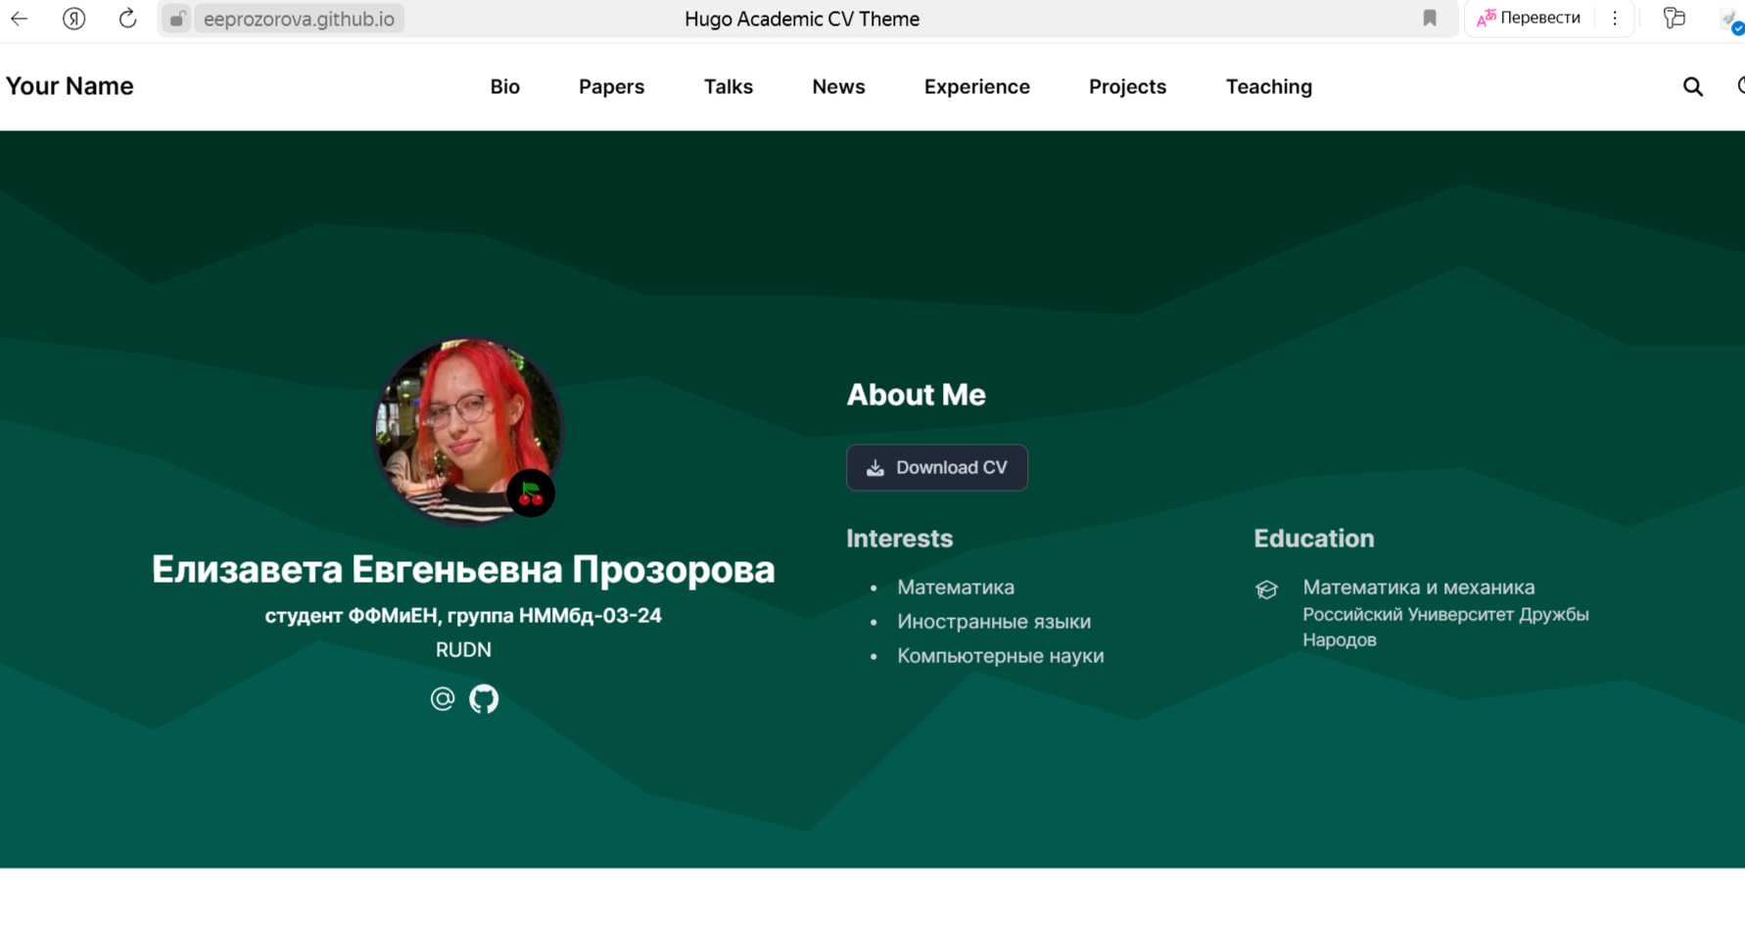

Рис. 7: Мой сайт